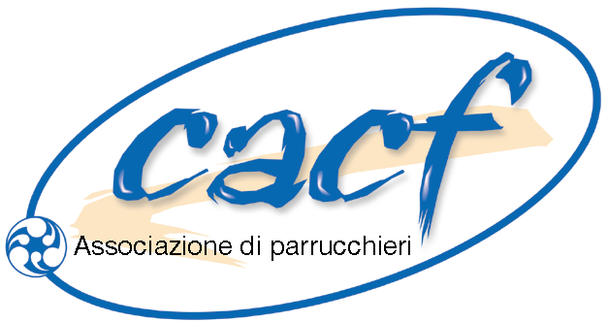
( autunno/inverno 2012/2013)

PALACONGRESSI DI RICCIONE - 21 e 22 OTTOBRE 2012
viale Virgilio, 17 int. 1 - 47838 Riccione (RN) - tel: +39 0541 474200 - fax +39 0541 607482 - info@palariccione.com

LA DOMENICA
ORE 11:00 : IL Presidente Daniele Giacconi (15 min.)
ORE 11:15 : IL Concorso Italian Hair Talent (20 min.)
ORE 11:35 : IL Dottor Fausto Pieroni (35 min.)
ORE 12.10 : Haute Coiffure Française (50 min.)
ORE 13:00 BREAK

ORE 14:00 : Intervento MARKETING L'Oreal (20 min.)
ORE 14:20: SALON LIVE ROBERTO LORENZONI (Desenzano) (50 min.)
ORE 15:10 : SALON LIVE FABIO GENTILINI (Siena) (50 min.)
ORE 16:00 : Finale del Concorso Italian Hair Talent (20 min.)
ORE 16:20 : BREAK CON BUFFET

ORE 17:30 : SALUTO DEGLI SPONSOR (10 min.)
ORE 17:40 : MAURIZIO SERRETTI presenta COLLEZIONE C.A.C.F. autunno/inverno 2012/2013 (50 min.)
ORE 18:30 : TERMINE DEI LAVORI

IL LUNEDI'
ORE 10:10 : Dottoressa Maria Grazia Longhi (Studio Demetra) (50 min.)
ORE 11:00 : COLLEZIONE C.A.C.F. SEMINARIO CON MAURIZIO SERRETTI (75 min.)
ORE 12:15 : IL CACF ospita dalla Grecia KONSTANTINOS XRISTOPOYLOS (45 min.)
ORE 13:00 BREAK

ORE 14:00 : International Guest : I RIZO’S (50 min.)
ORE 15:00 : TERMINE DEI LAVORI

Per prenotazioni alberghiere : PROMHOTEL di Riccione - contattando direttamente la sig.ra ANNANORA VANNI - TEL 0541-604160 - FAX 0541-693604-email :annanora.vanni@riccione.congressi.com

Info: C.A.C.F. -FEVia Arcoveggio, 74 - 40129 Bologna - Telefono: +39 051325935 Fax: +39 051324905 - cacf_bologna@libero.it

